|  |
| --- |
| Elmer Lukas, Heidt Christina, Treichler Delia  25. März 2011 |

|  |
| --- |
| User Interfaces 2  SE2 Projekt MRT |
| Affinity & Personas |



# Inhaltsverzeichnis

1 Inhaltsverzeichnis 1

2 Affinity Diagram 2

2.1 Übersicht 2

2.2 Kommunikation 4

2.3 Ideen / Vision 4

2.4 Effektivität 5

2.5 Probleme 5

2.6 Regeln 6

2.7 Effizienz 6

3 Personas 7

3.1 Interview Punkte 7

3.1.1 Benutzungshäufigkeit 7

3.1.2 Technisches Interesse 7

3.1.3 Unternehmerisches Denken 7

3.2 Behaviour Pattern Diagramm 8

3.3 Tamara Tüchtig 8

3.3.1 Day-in-the-Live Szenario 9

3.4 Carl Careless (Quelle: Folien UInt2) 9

# Affinity Diagram

## Übersicht

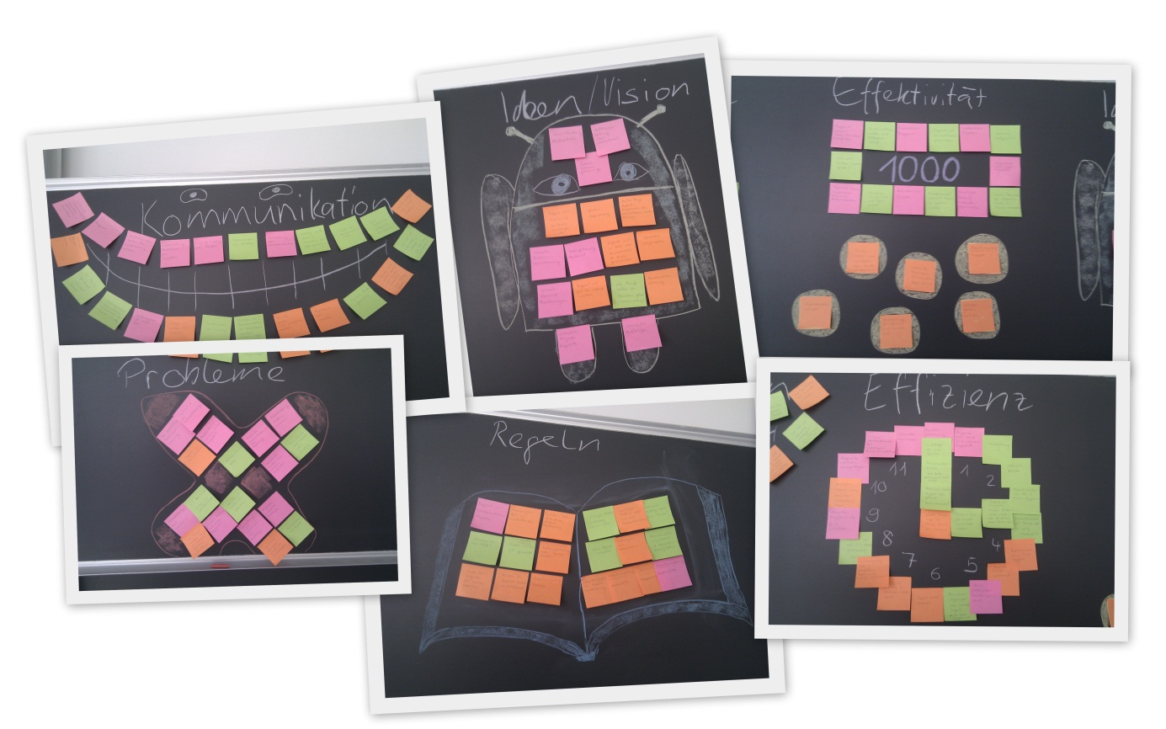

Abbildung 1 - Affinity Diagram Übersicht

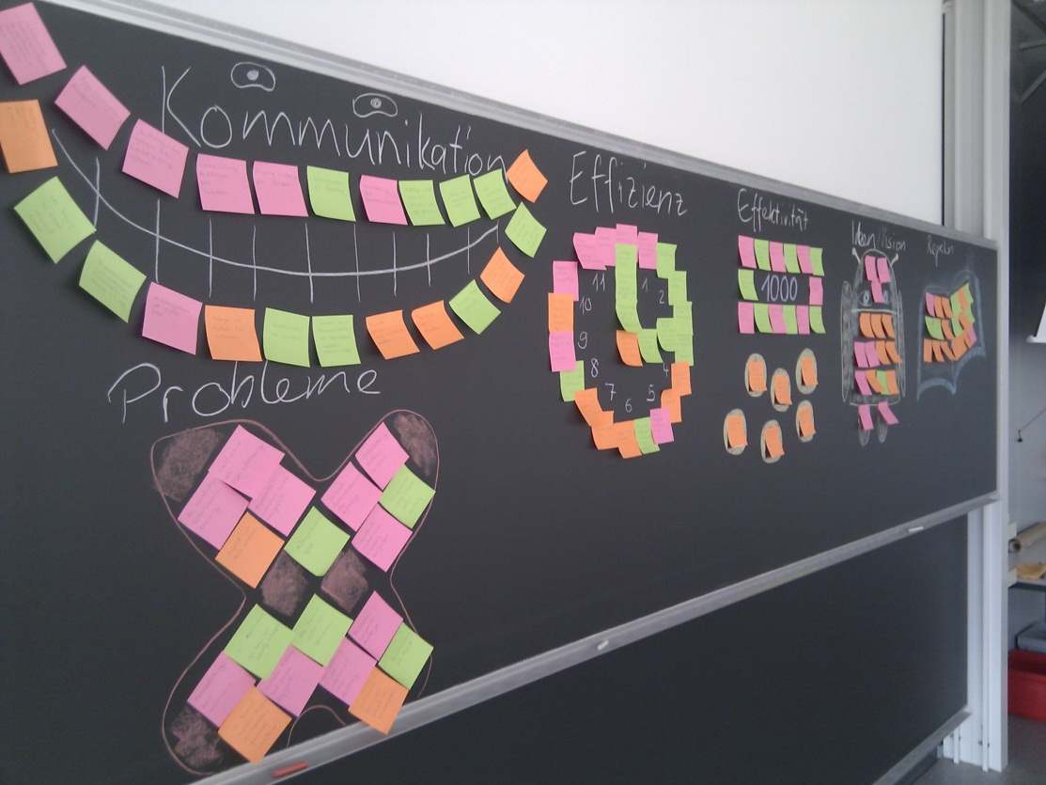

Abbildung 2 - Affinity Diagram Übersicht

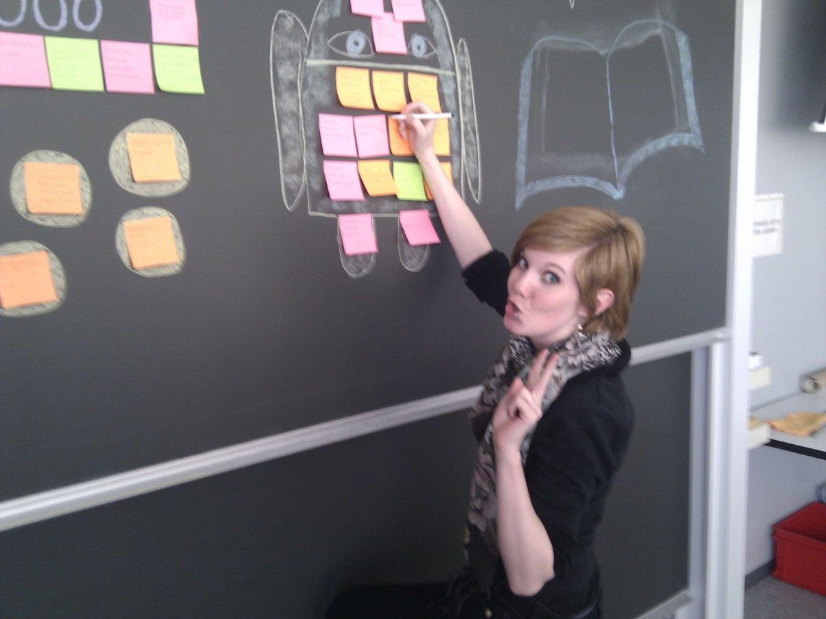

Abbildung 3 - Interpretation Session

Nachdem wir die einzelnen Beobachtungen / Insights auf die PostIts geschrieben hatten, haben wir die einzelnen Beobachtungen gruppiert. Die einzelnen Gruppen haben wir dann noch visuell ansprechen dargestellt.

## Kommunikation

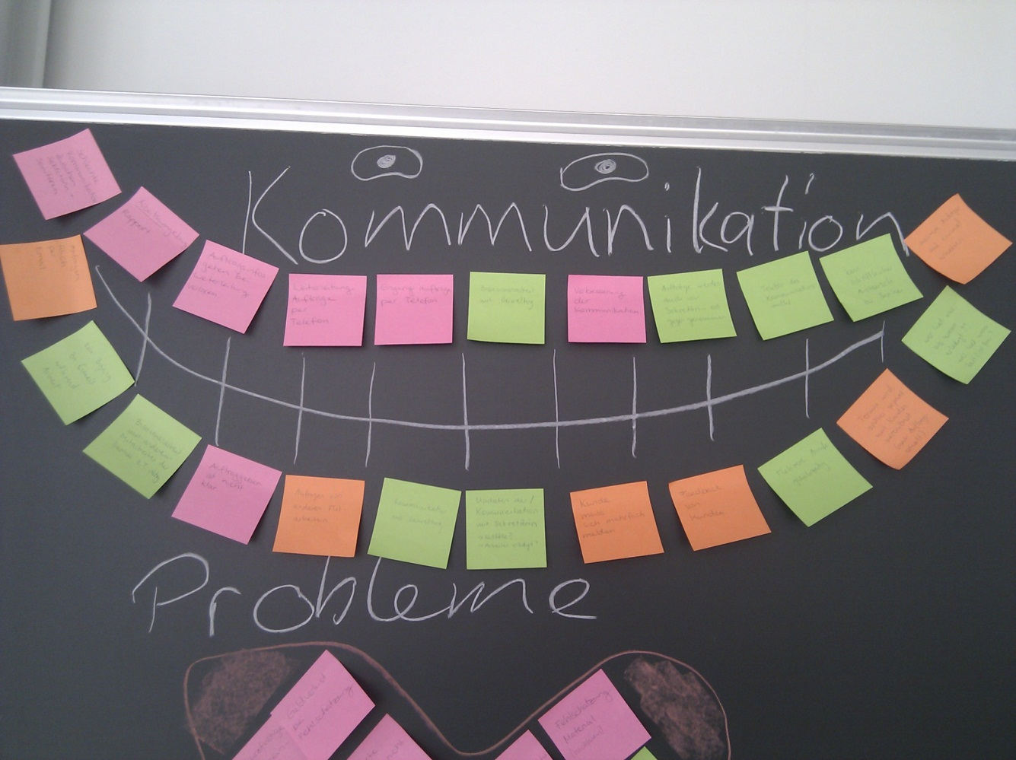

Abbildung 4 - Kommunikation

Die Kommunikation ist ein grosses und schwieriges Thema. Es geht hier sowohl um die Kommunikation zwischen den Monteuren und der Sekretärin wie auch die Kommunikation zwischen Kunden und Firma.

## Ideen / Vision

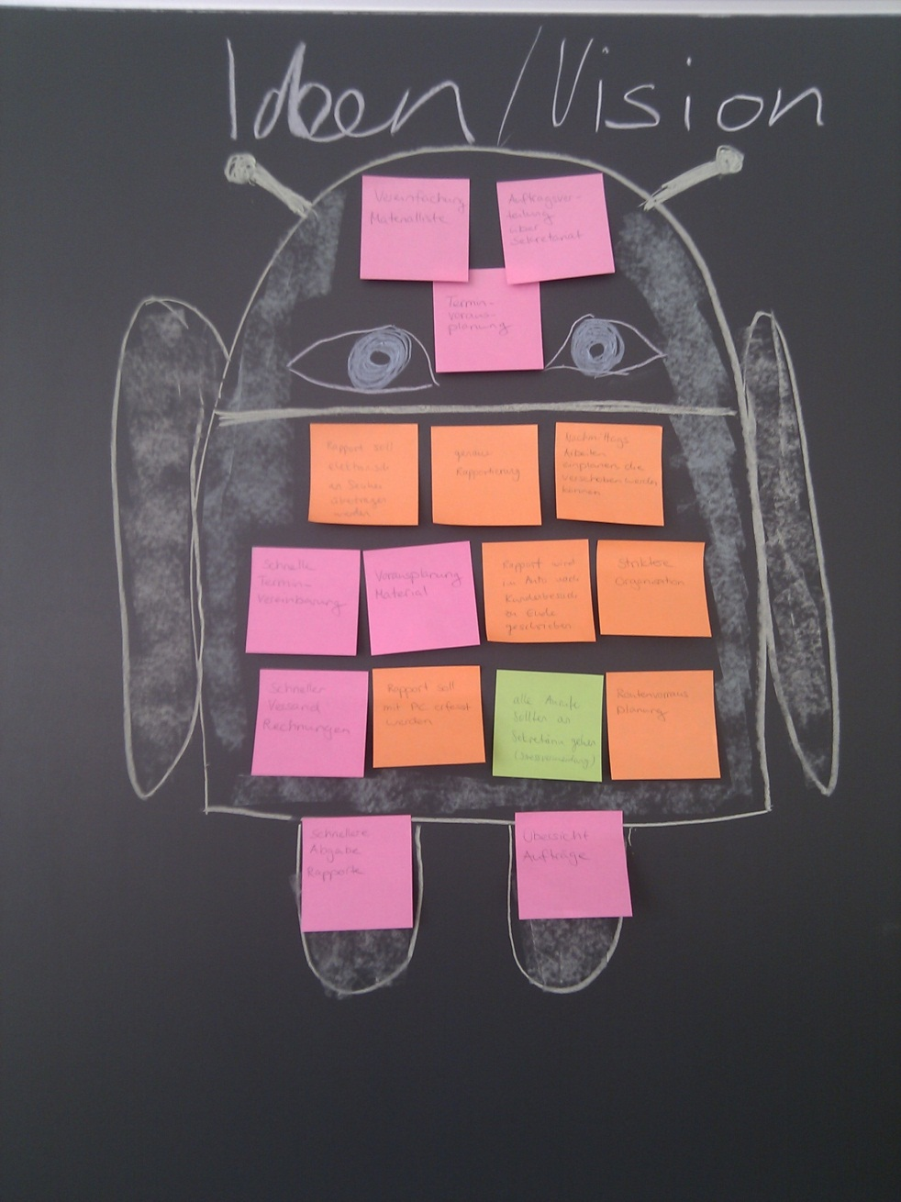

Unter Ideen / Vision haben wir die wichtigsten Wünsche und Ideen zusammengefasst. Damit soll herausgefunden werden, was die wichtigsten Neuerungen sind. Der Android steht für die neue, moderne Komponente.

Abbildung 5 - Ideen / Vision

## Effektivität

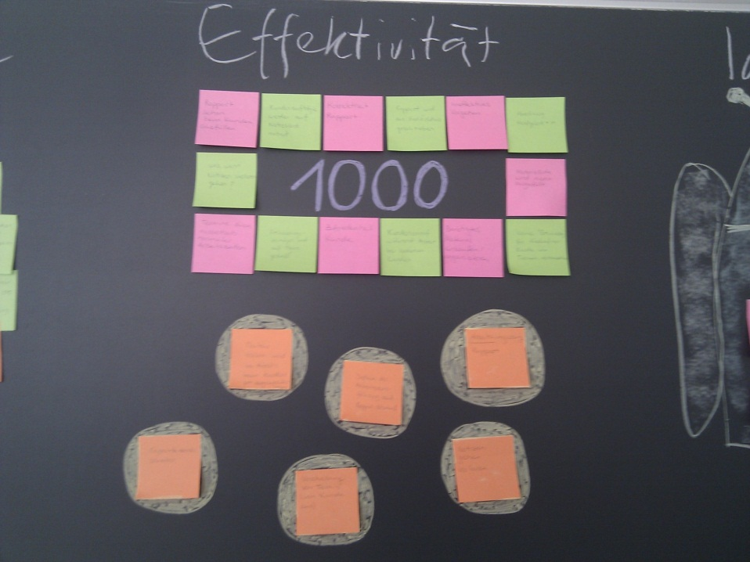Die Effektivität ist sehr wichtig. Ohne sie könnte die Firma gar nicht existieren. Zurzeit kann es jedoch vorkommen, dass ein Material vergessen oder sogar ein Rapport verloren geht und somit dem Kunden der Auftrag nur unvollständig oder gar nicht verrechnet wird. Solche Fehler sollen durch das neue System behoben werden.

Abbildung 6 - Effektivität

## Probleme

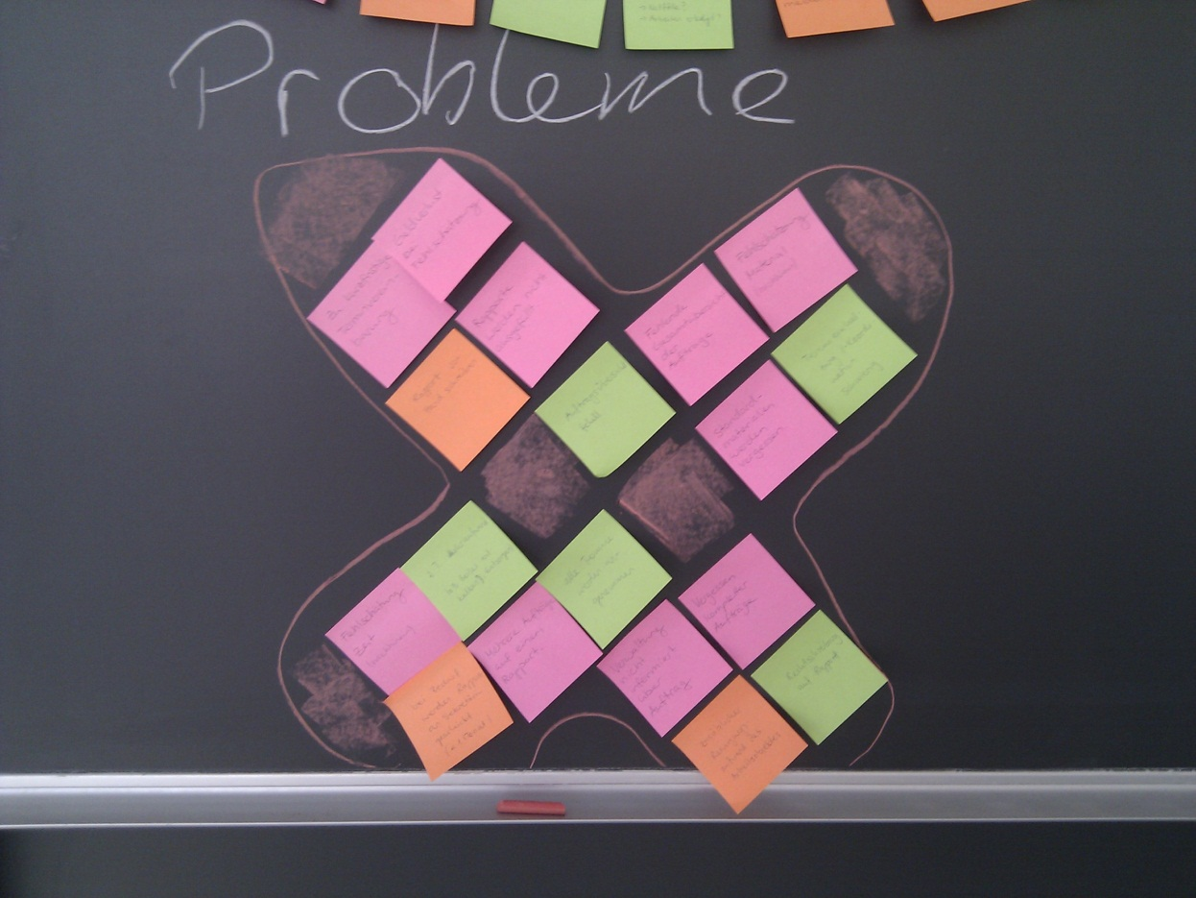Dieser Überschrift sind die gravierentsten Probleme untergeordnet. Durch das neue System sollen möglichst viele aktuelle Probleme abgeschwächt oder behoben werden.

Abbildung 7 - Probleme

## Regeln

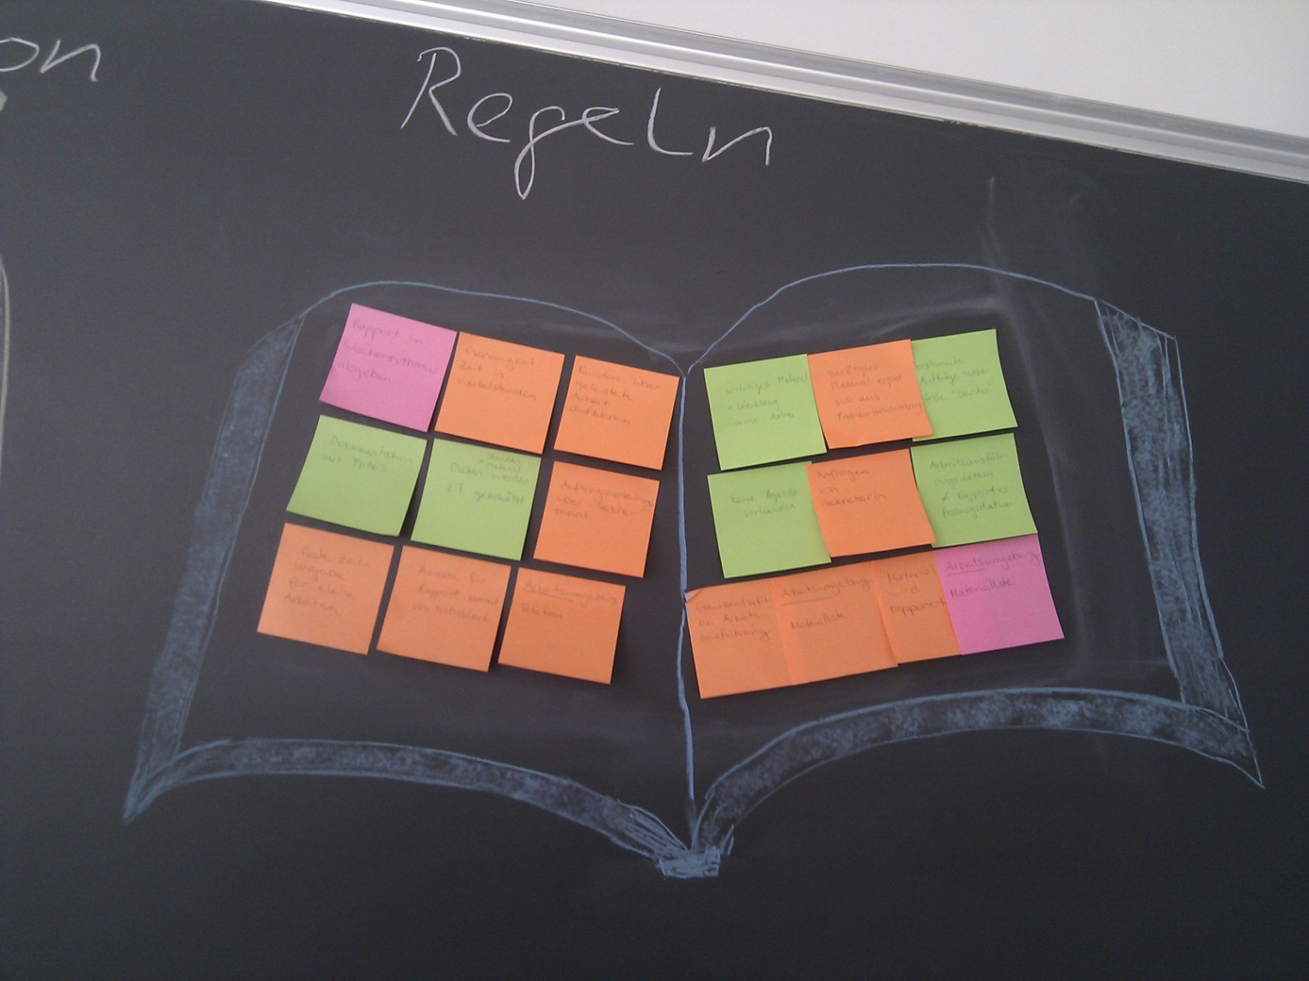

Abbildung 8 - Regeln

Die Regeln sind in einer Firma grundlegend. Wir haben hier einige Regeln zusammengefasst. Die Einhaltung der Regeln ist zurzeit sehr unterschiedlich: Einige werden immer, andere manchmal und gewisse Regeln selten bis gar nicht eingehalten. Das Ziel ist, die Regeln genauer zu spezifizieren, sodass sie jederzeit eingehalten werden können.

## Effizienz

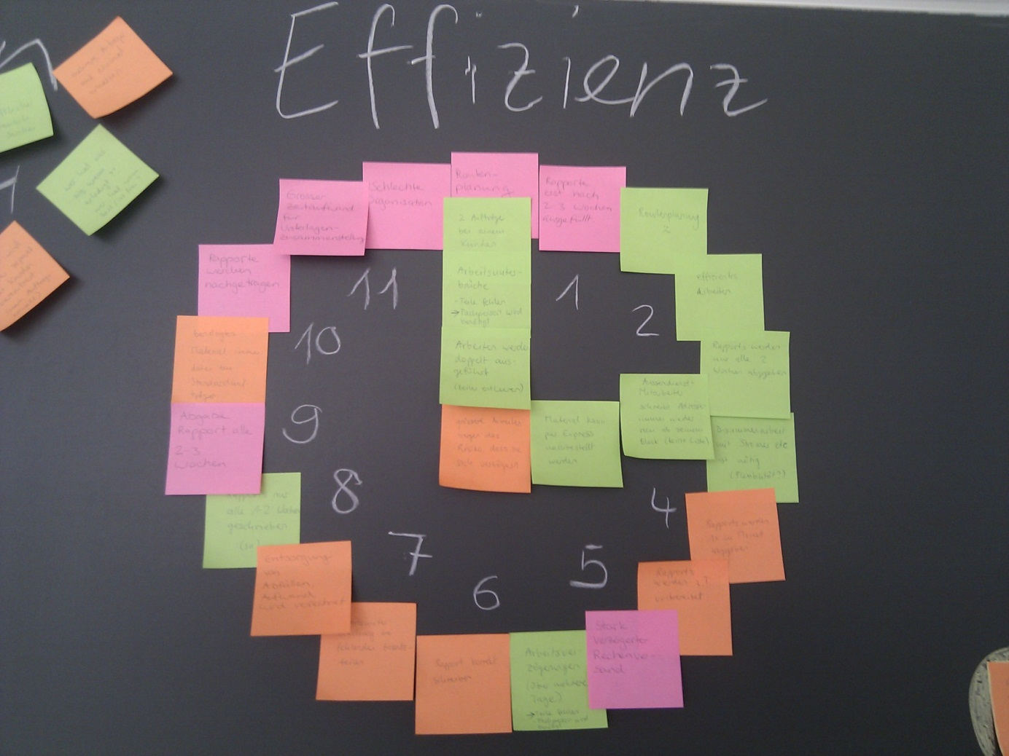Zeit ist Geld – das gilt grundsätzlich in jeder Branche. In der Baubranche ist dies aber noch viel kritischer, da für bestimmte Arbeiten Fixpreise gelten und die Effizienz somit den Ertrag pro Zeit direkt beeinflusst.

Abbildung 9 - Effizienz

# Behaviour Patterns

Für die Behaviour Patterns und die Interview Punkte haben wir die Gespräche mit den Teil- und Vollzeit-Sanitären und der Sekretärin ausgewertet.

## Interview Punkte

### Benutzungshäufigkeit

### Technisches Interesse

### Unternehmerisches Denken

## Behaviour Pattern Diagramm

# Personas

Der Voll- und Teilzeit-Monteur sind zu einer Persona zusammengefasst worden. Somit gibt es für unser System zwei Personas.

## Tamara Tüchtig

|  |  |
| --- | --- |
| Tamara Tüchtig |  |
| D:\Users\Lukas Elmer\AppData\Local\Microsoft\Windows\Temporary Internet Files\Content.IE5\14XRP3MN\MP900438650[1].jpg |  |
| Kurz-Profil | 45 Jahre  Kaufmännische Lehre  Übernahme Sekretariat bei Sanitärfirma  Teilinhaberin Sanitärfirma  Mutter vierer Kinder  Seit 2 Jahren für Sanitärfirma tätig  Grundlegende Computerkenntnisse  Geringe Technikkenntnisse |
| Funktion | Tamara ist Sekretärin und Teilinhaberin einer kleinen Sanitärfirma und ist unter anderem verantwortlich für die Auftragserfassung, -weiterleitung, -verarbeitung und -verrechnung. |
| Arbeitskontext (Lärm, Unterbrüche, Regeln) | Als Arbeitsumgebung dient Tamara ein Zimmer in ihrer eigenen Wohnung. Dort findet sich ein Schreibtisch auf welchem sich ihr Laptop, Telefon und Agenda befinden. Zudem werden in einem Gestell die Auftragsunterlagen in Ordnern abgelegt. Kunden melden sich meist telefonisch bei Tamara. Unterbrüche können durch Familienmitglieder oder alltägliche Aufgaben wie die Führung des Haushalts entstehen. |
| Arbeitsstil | Die finanzielle Lage der Unternehmung ist Tamara sehr wichtig. Sie versucht daher die Aufträge schnellst möglich zusammenzustellen um daraus eine Rechnung zu generieren. Da die Rapporte und Materiallisten zu den Aufträgen jedoch sehr verschieden oder teilweise unübersichtlich ausgefüllt wurden, verbraucht Tamara oft viel Zeit die Rapporte richtig zu ordnen. Dabei hat sie sich angewöhnt die unvollständigen Aufträge und die dazugehörigen Rapporte/Materiallisten auszubreiten. Dadurch wird extrem viel Platz auf dem Arbeitstisch und teilweise dem Boden verbraucht. Der Arbeitsplatz wirkt dadurch auf Aussenstehende chaotisch. Des Weiteren leitet Tamara die erhaltenen Aufträge umgehend an die Sanitärmonteure weiter. |
| Persönlichkeit & Vorlieben | Tamara ist grundsätzlich gut organisiert, verliert jedoch durch die Undurchsichtigkeit des Auftragssystem zeitweise den Überblick. Sie würde es bevorzugen wenn alle Aufträge über das Sekretariat weitergeleitet werden würden. Somit hätte sie eine klare Übersicht welche Aufträge erteilt wurden und zu welchen noch die Rapporte/Materiallisten fehlen. |
| Vorkenntnisse & Lernen (Computer, Domaine) | Tamara beherrscht die grundsätzlichen Computerkenntnisse die für die Führung des Sekretariats von Nöten sind. Im Gegenteil dazu besitzt sie wenig Wissen über die verwendeten Materialien der Sanitäre. Da diese oft verschieden auf der Materialliste aufgeschrieben werden (oft mit umgangssprachlicher Bezeichnung anstelle des offiziellen Terminus). Tamara wendet daher viel Zeit auf um festzustellen um welches Element es sich tatsächlich handelt. |
| Pain Points / Frustrationen | Die fehlende Gesamtübersicht über die Aufträge und der damit einhergehende finanzielle Verlust stellen für Tamara das Kernproblem dar. Die fehlende Festlegung der Bezeichnungen für die Materialien stellt ein weiteres Problem dar. Zudem ist die Kommunikation zwischen ihr und den Monteuren ungenügend. Oft gehen bei der Weiterleitung von Aufträgen Angaben verloren. Rapporte werden erst nach einem Monat abgegeben oder ganz vergessen. |
| Eigenschaften / Behaviour Variables | 1. X 2. X 3. X 4. X 5. X 6. X 7. X 8. X |
| Ziele | Verbesserung der Auftragsübersicht.  Rasche Rechnungserstellung.  Kommunikation steigern. |

### Day-in-the-Live Szenario

#### Ist-Szenario 1

|  |  |
| --- | --- |
| Ausganssituation |  |
| Schritte |  |
| Probleme |  |
| Ziel | Erreicht oder nicht? |

#### Ist-Szenario 2

|  |  |
| --- | --- |
| Ausganssituation |  |
| Schritte |  |
| Probleme |  |
| Ziel |  |

#### Ist-Szenario 3

|  |  |
| --- | --- |
| Ausganssituation |  |
| Schritte |  |
| Probleme |  |
| Ziel |  |

## Carl Careless (Quelle: Folien UInt2)